BÁO CÁO TIẾN ĐỘ TUẦN 1
Đề tài: Giám sát toàn diện bằng Amazon CloudWatch

1. Mục tiêu
Trong tuần đầu tiên, nhóm tập trung tìm hiểu các dịch vụ AWS phục vụ hệ thống giám sát ứng dụng web, xây dựng phương án kiến trúc tổng thể và chuẩn bị môi trường triển khai trên AWS Learner Lab.

2. Nội dung thực hiện

2.1. Tìm hiểu dịch vụ AWS
Dịch vụ | Vai trò trong đề tài
Amazon EC2 | Máy chủ chạy ứng dụng web; là đối tượng được giám sát
Amazon CloudWatch | Thu thập metric và log, đặt alarm, hiển thị dashboard, truy vấn log
Amazon SNS | Gửi email cảnh báo khi alarm chuyển sang trạng thái ALARM
AWS Systems Manager Parameter Store | Lưu file cấu hình của CloudWatch Agent để quản lý tập trung

2.1.1 Amazon EC2
Amazon EC2 cung cấp máy chủ ảo theo yêu cầu. Mỗi instance chạy từ một AMI, nằm trong một subnet của VPC, được bảo vệ bởi Security Group và có thể gắn một IAM instance profile để ứng dụng trên máy có quyền gọi dịch vụ AWS mà không cần lưu khóa truy cập. Đề tài chỉ được dùng instance từ nano đến large, nên họ T3 là lựa chọn phù hợp. T3 là loại burstable có mức CPU nền và có thể tăng tốc tạm thời vượt mức đó nhờ CPU credit. Một credit tương ứng một vCPU chạy 100% trong một phút.

2.1.2 Amazon CloudWatch
CloudWatch Metrics có các khái niệm:
Khái niệm | Ý nghĩa
Namespace | Vùng chứa metric để tách biệt các ứng dụng; tối đa 255 ký tự. Metric của AWS dùng dạng AWS/<dịch vụ>, ví dụ AWS/EC2
Metric | Chuỗi điểm dữ liệu theo thời gian, xác định bởi tên, namespace và dimension. Chỉ tồn tại trong region tạo ra nó; tự hết hạn sau 15 tháng nếu không có dữ liệu mới
Dimension | Cặp tên/giá trị là một phần định danh metric (ví dụ InstanceId); tối đa 30 dimension mỗi metric. Mỗi tổ hợp dimension là một metric riêng
Timestamp | Thời điểm của điểm dữ liệu; chấp nhận từ 2 tuần trước đến 2 giờ sau thời điểm hiện tại; nên dùng UTC
Unit | Đơn vị như Bytes, Seconds, Count, Percent; mặc định None
Statistic | Phép tổng hợp theo khoảng thời gian: Average, Minimum, Maximum, Sum, SampleCount
Period | Độ dài khoảng thống kê; mặc định 60 giây, giá trị hợp lệ là 1, 5, 10, 30 giây hoặc bội số của 60
Percentile | Ví dụ p95: 95% dữ liệu nhỏ hơn giá trị này; giúp phát hiện bất thường mà Average che khuất
Metric có độ phân giải tiêu chuẩn với granularity 1 phút là mặc định cho metric của dịch vụ AWS. Custom metric có thể dùng độ phân giải cao với granularity 1 giây, nhưng chi phí cao hơn vì mỗi lần gọi PutMetricData đều bị tính phí.
CloudWatch Logs có các khái niệm:
Khái niệm | Ý nghĩa
Log event | Một bản ghi gồm timestamp và nội dung thô (mã hóa UTF-8)
Log stream | Chuỗi log event cùng nguồn, thường là một instance hoặc một ứng dụng
Log group | Nhóm các log stream dùng chung retention, giám sát và kiểm soát truy cập; mỗi stream thuộc đúng một group, số stream trong group không giới hạn
Log class | Standard (đầy đủ tính năng) hoặc Infrequent Access (rẻ hơn, ít tính năng)
Retention | Thời gian giữ log, đặt ở cấp log group; log hết hạn tự bị xóa
Metric filter | Trích dữ liệu số từ log event thành điểm dữ liệu của một CloudWatch metric
Deletion protection | Tùy chọn (mặc định tắt) chặn xóa log group và log stream
Mặc định log group giữ log vô thời hạn, vì vậy đề tài phải đặt retention 7 ngày để giới hạn chi phí lưu trữ. Giá trị này đặt được bằng console, CLI hoặc trong file cấu hình CloudWatch Agent.
Metric filter quét log theo một mẫu và tăng giá trị metric mỗi lần khớp. Với access log của nginx hoặc Apache, có thể dùng mẫu phân tách bằng khoảng trắng để chọn các dòng có mã trạng thái bắt đầu bằng 5.
CloudWatch Alarms gồm các trạng thái:
Trạng thái | Ý nghĩa
OK | Metric nằm trong ngưỡng
ALARM | Metric vượt ngưỡng
INSUFFICIENT_DATA | Alarm mới tạo, metric không có hoặc không đủ dữ liệu để quyết định
Ngoài ra còn có ba thiết lập đánh giá:
- Period: độ dài mỗi điểm dữ liệu được đánh giá. Period của alarm phải lớn hơn hoặc bằng độ phân giải của metric (EC2 basic monitoring cần period ≥ 300 giây).
- Evaluation Periods (N): số period gần nhất được xét.
- Datapoints to Alarm (M): số điểm dữ liệu vi phạm trong N period để chuyển sang ALARM. Không cần liên tiếp. Khi M khác N, đó là alarm “M out of N”.
Khi chuyển trạng thái, alarm có thể gọi hành động như gửi thông báo đến SNS topic hoặc kích hoạt Auto Scaling. Hành động chỉ được thực hiện khi trạng thái thay đổi, không lặp lại mỗi lần đánh giá khi alarm vẫn đang ở trạng thái đó.
CloudWatch Dashboard là trang tùy chỉnh gồm nhiều widget (đồ thị đường, số liệu đơn, trạng thái alarm, kết quả truy vấn log) để quan sát tài nguyên ở một nơi. Dashboard dựng được bằng console hoặc bằng JSON qua lệnh put-dashboard.
Gói miễn phí hiện gồm 3 custom dashboard, mỗi dashboard tối đa 50 metric. Đề tài dùng một dashboard tổng quan gồm CPU, memory, disk, số lỗi 5xx, trạng thái các alarm và một widget truy vấn Logs Insights.
Logs Insights cho phép truy vấn tương tác trên log bằng một ngôn ngữ truy vấn riêng. Các lệnh nối với nhau bằng ký tự |, chú thích bắt đầu bằng #.
Lệnh | Tác dụng
fields | Chọn trường hiển thị, có thể tạo trường mới bằng hàm hoặc phép toán
filter (where) | Chỉ giữ log event thỏa điều kiện
stats | Tính thống kê (count, avg, sum…) có thể nhóm theo trường
sort | Sắp xếp tăng hoặc giảm
limit | Giới hạn số dòng trả về
parse | Trích dữ liệu từ trường thành trường mới (hỗ trợ glob và regex)
display | Chọn trường hiển thị
dedup | Loại bỏ kết quả trùng
Chi phí Logs Insights tính theo lượng dữ liệu quét, vì vậy nên chọn đúng log group và khoảng thời gian hẹp nhất có thể.
CloudWatch Agent là phần mềm chạy trên EC2 để thu thập metric hệ thống mà EC2 mặc định không có và đẩy file log lên CloudWatch Logs.
File cấu hình JSON có ba phần chính:
- agent: chu kỳ thu thập, user chạy agent, đường dẫn log của agent.
- metrics: namespace, dimension gắn vào metric và danh sách metric cần thu (mem, disk, swap, net…).
- logs: danh sách file log cần đẩy lên, gồm đường dẫn file, tên log group, tên log stream và số ngày lưu giữ.

2.1.3. Amazon SNS
Amazon SNS (Simple Notification Service) là dịch vụ nhắn tin theo mô hình publish/subscribe. Bên gửi gửi thông điệp đến một topic; SNS chuyển thông điệp đó đến mọi subscription của topic, qua giao thức như email, SMS, HTTP/HTTPS, Lambda hoặc SQS.
Trong đề tài chỉ dùng standard topic với giao thức email; đăng ký email trực tiếp chỉ được hỗ trợ cho standard topic

2.1.4. AWS Systems Manager – Parameter Store
Parameter Store là kho lưu trữ tập trung cho dữ liệu cấu hình dưới dạng tham số có tên. Ứng dụng hoặc agent đọc giá trị lúc chạy nên không cần ghi cứng cấu hình trong mã nguồn hay trên từng máy. Thay đổi giá trị có hiệu lực ở lần đọc tiếp theo, không cần triển khai lại. Trong đề tài, Parameter Store lưu file cấu hình JSON của CloudWatch Agent, nhờ đó cùng một cấu hình áp dụng được cho nhiều instance và sửa tập trung ở một nơi.
Các loại Parameter:
Loại | Mô tả
String | Giá trị văn bản đơn
StringList | Danh sách giá trị văn bản, phân tách bằng dấu phẩy
SecureString | Giá trị được mã hóa bằng AWS KMS (mặc định dùng khóa alias/aws/ssm); chỉ hỗ trợ khóa KMS đối xứng
Cấu hình CloudWatch Agent không chứa bí mật nên dùng loại String.

2.2. Thiết kế kiến trúc hệ thống
Luồng dữ liệu tổng quát: Đầu tiên ứng dụng web trên EC2 ghi log sau đó hệ điều hành sinh ra các chỉ số CPU, memory, disk. CloudWatch Agent đọc cấu hình từ Parameter Store, sau đó gửi metric và log lên CloudWatch. Metric filter chuyển các dòng log lỗi thành metric. Alarm theo dõi metric; khi vượt ngưỡng thì gửi thông báo đến SNS topic. SNS gửi email cho người vận hành. Dashboard và Logs Insights dùng để quan sát và điều tra
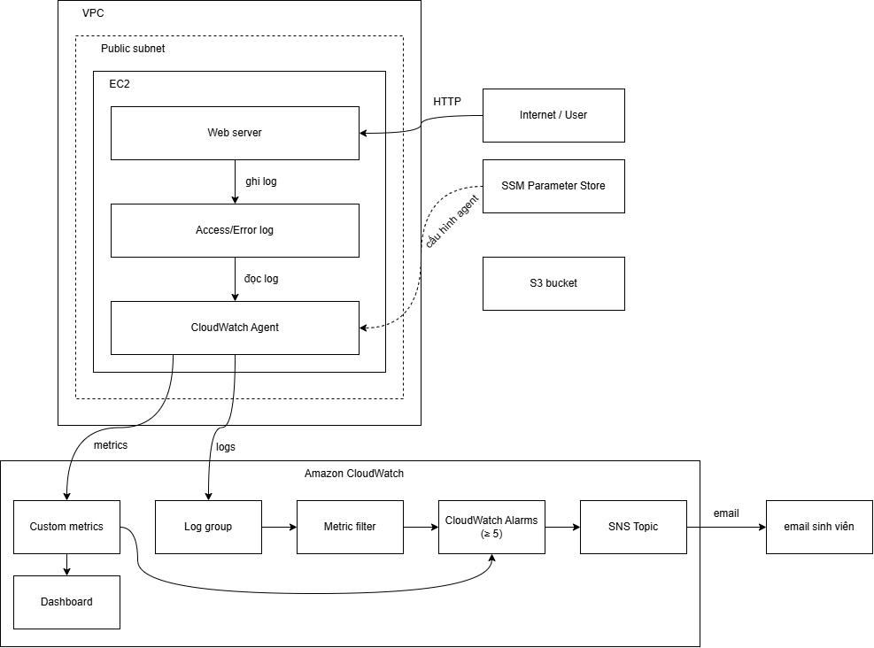

Hình 1 Sơ đồ kiến trúc

2.3. Chuẩn bị nền tảng AWS
Nhóm đã kiểm tra môi trường AWS Learner Lab, Region sử dụng và quyền truy cập được cấp. Các tài nguyên mạng như VPC, subnet, route table và Internet Gateway được kiểm tra hoặc chuẩn bị theo nhu cầu triển khai.
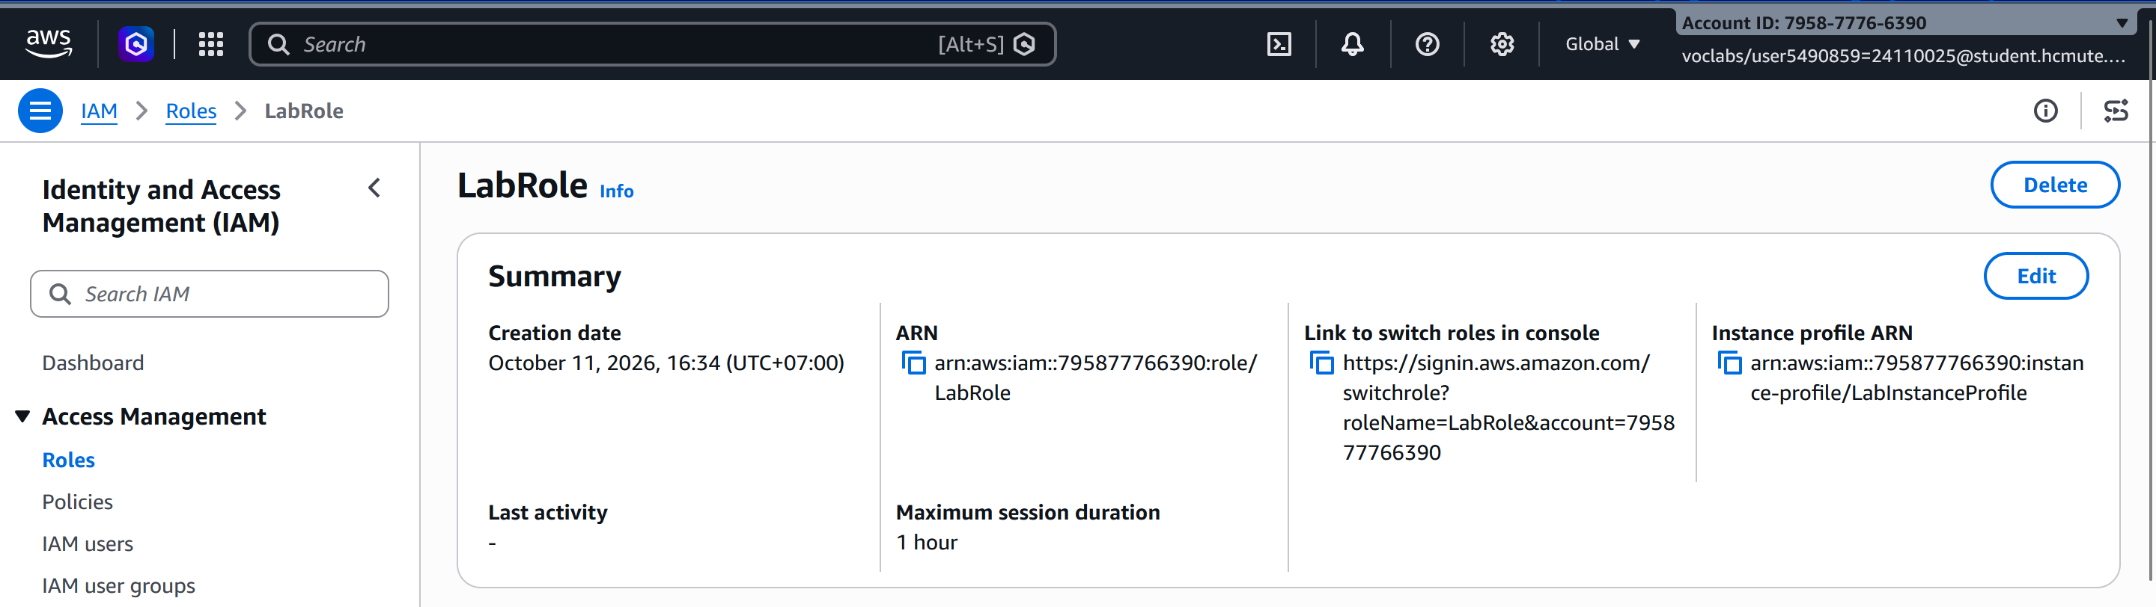
Hình 2 Ảnh LabRole có sẵn trong AWS

2.4. Quy ước gắn tag
Thống nhất sử dụng các tag Project = CloudWatch-Monitoring và Owner = TuanKhang cho những tài nguyên được tạo và hỗ trợ gắn tag. Việc này giúp nhận diện tài nguyên theo dự án, quản lý tài nguyên thuận tiện và hỗ trợ kiểm soát chi phí.
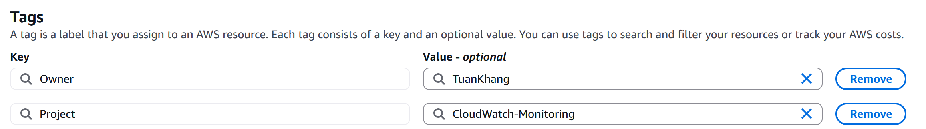
Hình 3 Các tag của các nền tảng

3. Hình ảnh cấu hình nền tảng đã tạo
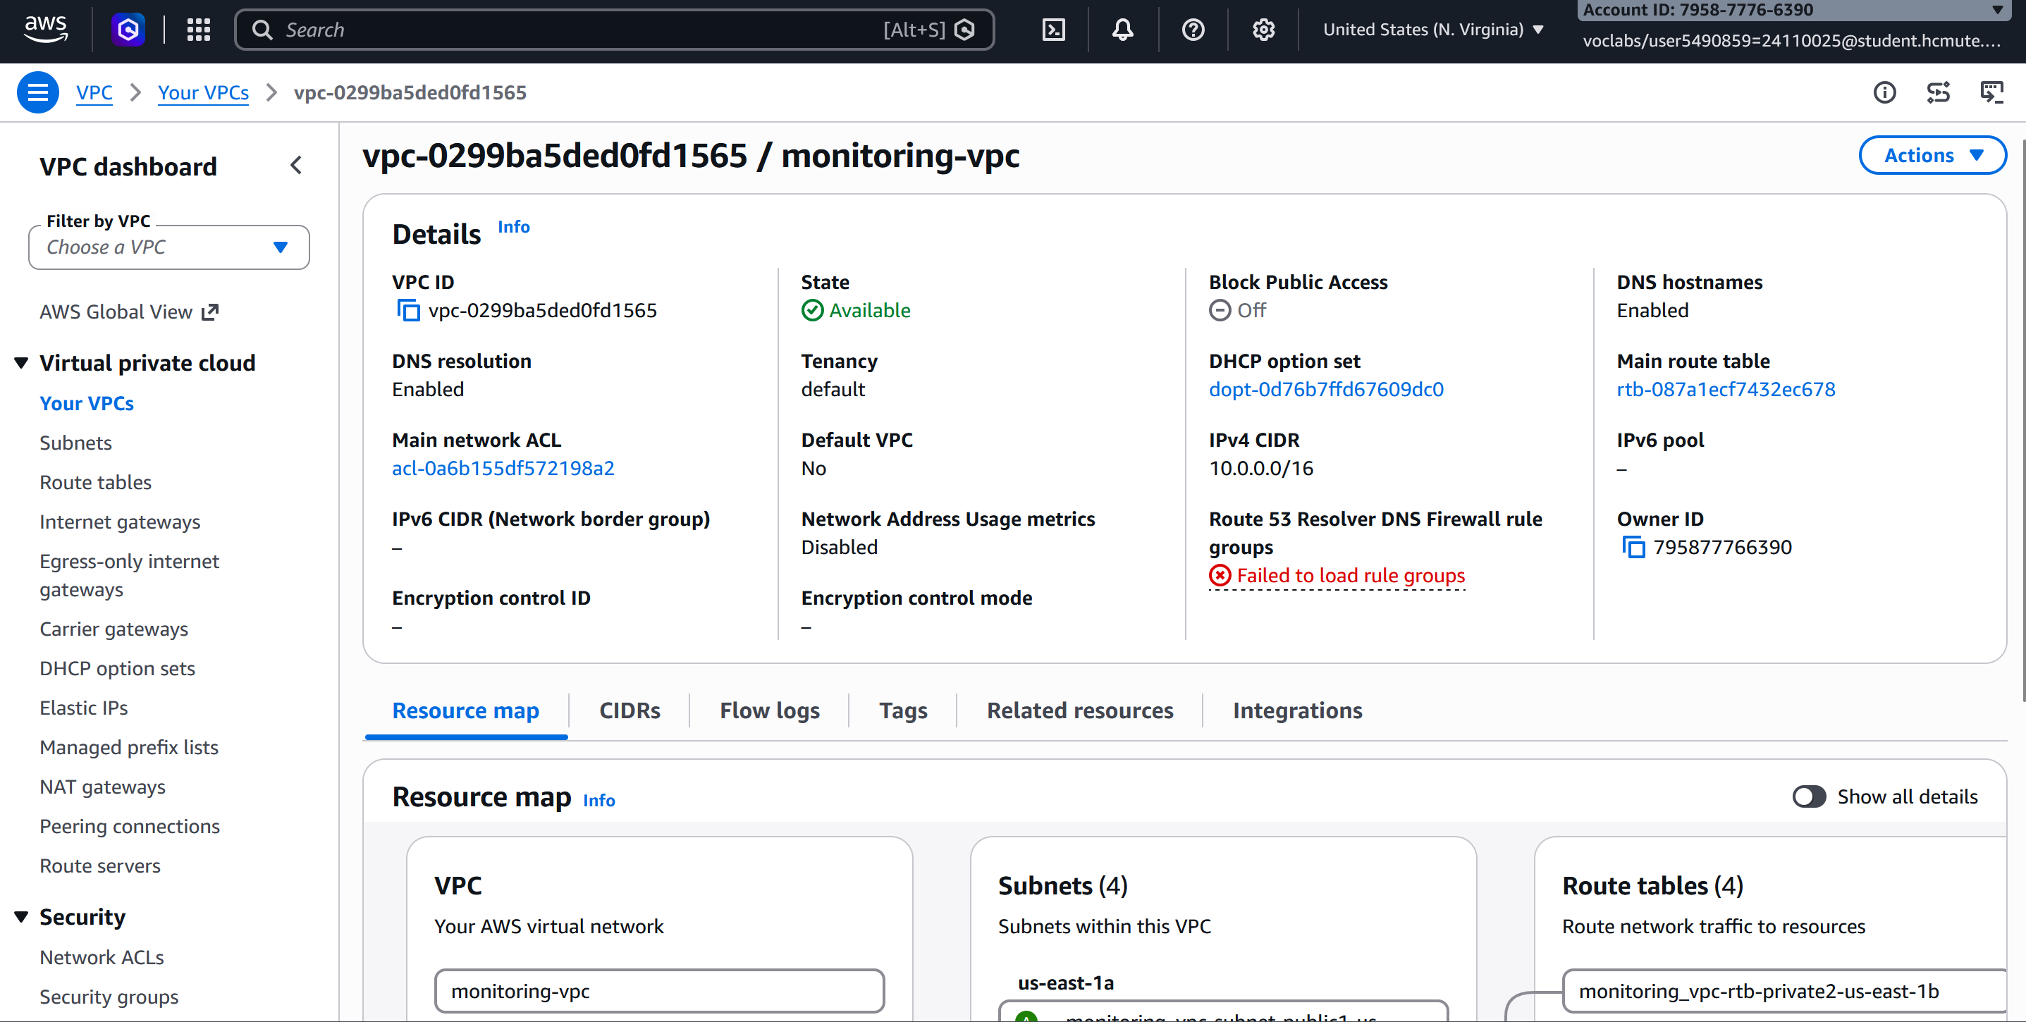
Hình 4 Ảnh VPC của đề tài
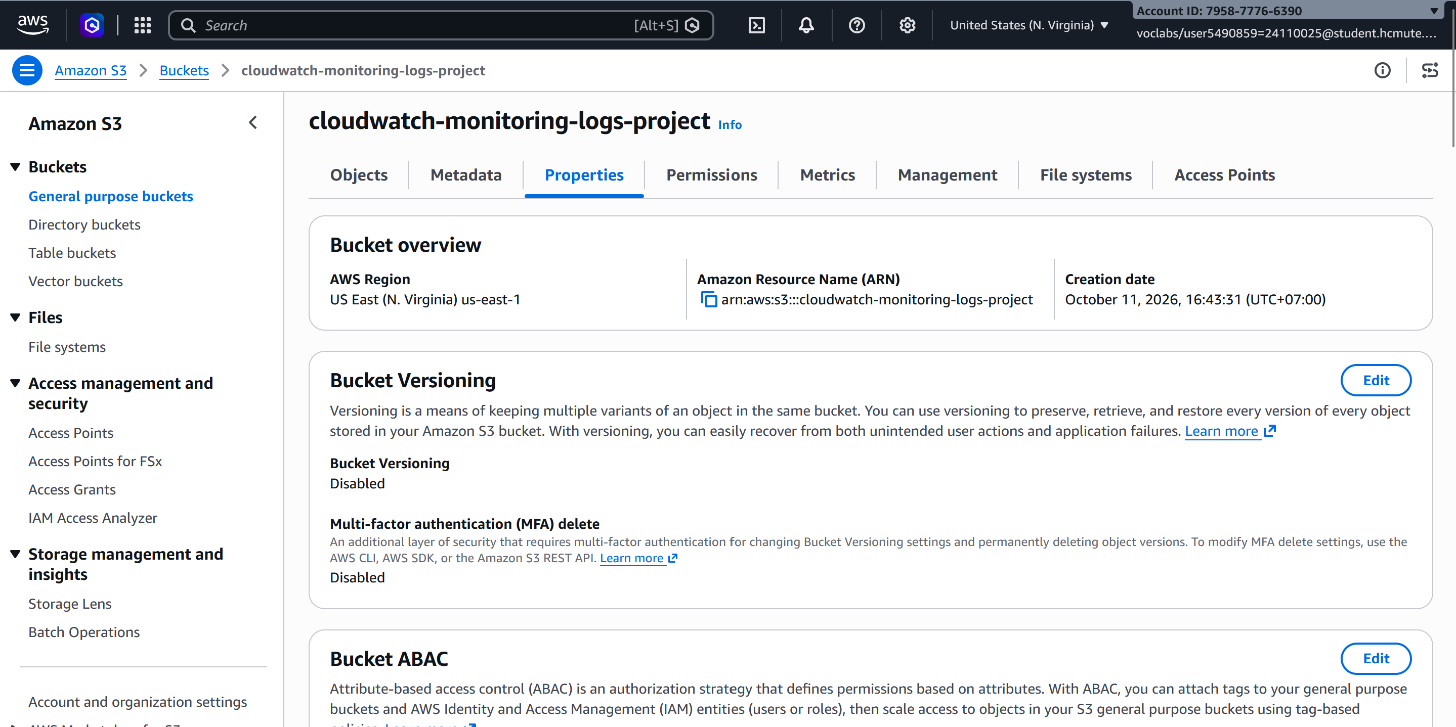
Hình 5 Ảnh Bucket

4. Bảng phân công công việc
Ngày | Thành viên | Công việc thực hiện | Số giờ
6/10/2026 | Khang | Kiểm tra AWS Learner Lab, Region và quyền được cấp | 2
6/10/2026 | Khiêm | Tìm hiểu EC2, VPC, IAM LabRole | 3
7/10/2026 | Khang | Tạo VPC và gắn tag | 1
8/10/2026 | Khang | Tạo S3 bucket, gắn tag | 1
9/10/2026 | Khang, Khiêm | Thiết kế sơ đồ kiến trúc CloudWatch | 2
11/10/2026 | Khang, Khiêm | Hoàn thiện báo cáo tuần 1 | 3

